I РАЗРЕД | Друштво физичара Србије | ОПШТИНСКИ НИВО  14.02.2015.
I РАЗРЕД | Министарство просвете, науке и технолошког развоја Републике Србије | ОПШТИНСКИ НИВО  14.02.2015.
I РАЗРЕД | ЗАДАЦИ | ОПШТИНСКИ НИВО  14.02.2015.
1. Дате су једначине кретања тачке: $x=2+4t^{2}$, $y=1+3t^{2}$, где су x и y координате тачке изражене у метрима, а t време у секундама. Одредити: а) координате тачке у тренутку $t=0\text{ s}$, б) једначину путање тачке (зависност $y=f(x)$), ц) убрзање тачке и д) зависност интензитета брзине тачке од времена.

2. Авион за аеромитинге има способност хоризонталног избацивања обојеног дима из репа брзином $v_{1}=\text{120} \text{m/s}$. На аеромитингу авион лети хоризонтално брзином $v_{2}=\text{150} \text{m/s}$. Колико далеко треба да се нађе авион од вертикале која пролази кроз посматрача када почне избацивати дим да би након $t=\text{10} s$ посматрач видео крај дима (најудаљенији од авиона) тачно изнад себе. Колика је дужина дима у том тренутку? Занемарити ваздушна струјања и деловање Земљине теже на дим.

3. Штап , дужине , је једним својим крајем везан за непокретну тачку зглоба а другим крајем чврсто спојен за осовину око које ротира диск полупречника . Оба тела истовремено ротирају у вертикалној равни. Штап слободно ротира константном угаоном брзином око осе која пролази кроз тачку зглоба и нормална је на раван у којој се штап налази. Диск слободно ротира константном угаоном брзином око осе која пролази кроз тачку и нормална је на раван у којој се диск налази. Одредити брзину тачке М диска у положају приказаном на слици 1.

4. Колица ABC, призматичног облика таквог да је $\overline{\text{AC}}=\overline{\text{BC}}$, и тело истовремено започињу кретање из стања мировања у тренутку . Колица се крећу се по хоризонталној подлози, и у односу на њу по закону $x=2⋅t^{2}$, где је x изражено у метрима, а t време у секундама. Тело се креће тако што клизи низ стрму раван AB убрзањем у односу на стрму раван, и које има правац AB (слика 2). Одредити интензитет брзине тела у односу на непокретну подлогу у тренутку $t=2 s$ .

5. Два тела (I и II) започињу праволинијска кретања у истом смеру из истог места А. Дати су графици зависности њихових брзина од времена (слика 3). До сустизања тела долази у месту Б. Одредити интензитете убрзања тела и растојање између места А и Б, ако је убрзање другог тела (II) у односу на прво (I) једнако .

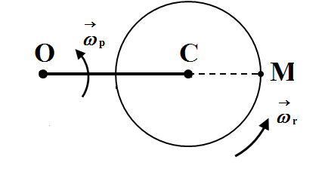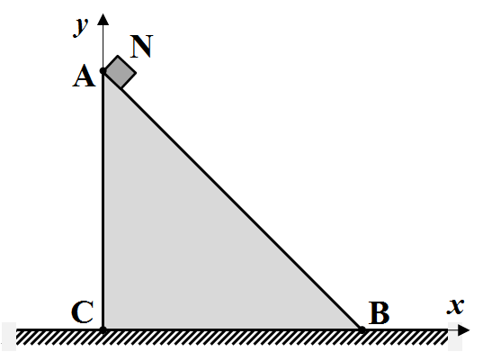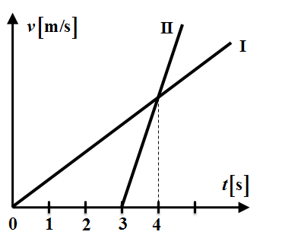
Слика 1. Слика 2. Слика 3.

Сваки задатак носи 20 поена.
Задатке припремила: Бранка Радуловић, ПМФ, Нови Сад
Рецензенти: др Владимир Марковић и Владимир Чубровић
Председник комисије: Проф. др Мићо Митровић, Физички факултет, Београд
Свим такмичарима желимо успешан рад!

I PАЗРЕД | Друштво физичара Србије | ОПШТИНСКИ НИВО  14.02.2015.
I PАЗРЕД | Министарство просвете, науке и технолошког развоја Републике Србије | ОПШТИНСКИ НИВО  14.02.2015.
I PАЗРЕД | РЕШЕЊА | ОПШТИНСКИ НИВО  14.02.2015.
1. а) Координате тачке у тренутку су редом [1п] и [1п]. б) Ако из прве задате једначине изразимо време и уврстимо у другу задату једначину након сређивања добија се једначина путање тачке у облику [5п]. ц) Из прве једначине добија се да је [3п], а из друге се добија да је [3п]. Укупно убрзање тачке је онда једнако [3п], тј. [1п]. д) Тражена зависност брзине тачке од времена је $v=\text{at}=\text{10}\text{ t}$ [2+1п].

2. Дим се креће у односу на земљу брзином $v_{2}−v_{1}$ [4п]. Да би крај дима био на наведеном месту у датом тренутку, авион треба да почне избацивање дима на удаљености $d_{1}=(v_{2}−v_{1})t=\text{300}\text{ m}$[7+1п] испред вертикале. Траг дима у том тренутку има дужину [7+1п].

3. Брзина тачке М диска се може наћи као збир брзина услед ротације диска и услед ротација штапа [3п] [10п]. Како је дужина [2п], сређивањем претходног израза добија се да је брзина тачке М диска једнака [5п].

4. Из једначине следи да је интензитет убрзања колица дуж х-осе једнак [1п]. Вектор убрзања тела у односу на подлогу се може наћи као векторски збир убрзања и , а интензитет преко компоненти као [4п]. Компоненте убрзања тела у односу на подлогу су једнаке [5п] и [5п]. Интензитет брзине тела у односу на подлогу се може израчунати по формули [4п]. Уврштавањем бројних вредности добија се да је [1п].

5. Са графика зависности брзина тела од времена се уочава да друго тело започиње кретање након од почетка кретања првог тела. Означимо са време које протекне од почетка кретања првог тела до сустизања тела у месту Б. До тог тренутка тела прелазе једнаке путеве тако да важи [4п] (1) . У тренутку брзине тела су једнаке по интензитету тако да важи [4п] тдј. [1п]. По услову задатка је [1п]. Из претходне две релације добијамо да је [1п] и [1п], тако да једначина (1) добија облик [2п], чија су решења [1п] и [1п], при чему физички смисао има само друго решење јер мора да важи . Растојање између места А и Б је једнако [3+1п].

